|  |  |
| --- | --- |
| BỘ MÔN: HÌNH HỌC  KHỐI LỚP: 12  TUẦN: 3+4/HK1 (từ 20/9/2021 đến 02/10/2021) |  |

**TRƯỜNG THPT PHÚ NHUẬN**

**PHIẾU HƯỚNG DẪN HỌC SINH TỰ HỌC**

1. **Nhiệm vụ tự học, nguồn tài liệu cần tham khảo:**

- Nội dung 1: *Đọc SGK mục II bài Khái niệm về thể tích khối đa diện trang 23.*

Tham khảo thêm clip bài giảng*:* <https://youtu.be/dhovwFqMEdw>.

1. **Kiến thức cần ghi nhớ:**

Thể tích khối lăng trụ



1. **Bài tập:**
2. Ví dụ minh họa:

Tính thể tích của lăng trụ tam giác đều  có cạnh bên bằng , cạnh đáy bằng  .

**Giải**

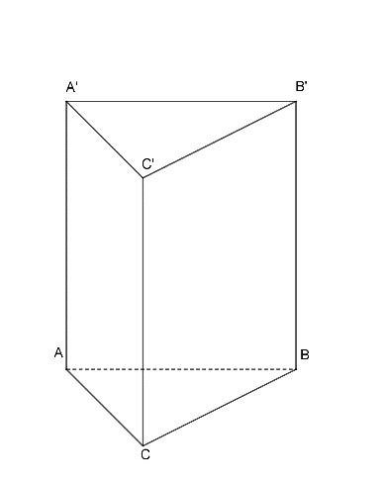

Ta có: 



1. Bài tập có hướng dẫn:

**Bài 1.** Tính thể tích của khối lập phương cạnh 

**Giải**



**Bài 2.** Tính thể tích của lăng trụ tam giác  có đáy  là tam giác đều cạnh , hình chiếu vuông góc của đỉnh  lên mặt phẳng  trùng với trung điểm  của cạnh , góc giữa đường thẳng  và mặt phẳng  bằng 600 .

*Gợi ý: để làm được cần xem lại công thức và vẽ hình.*

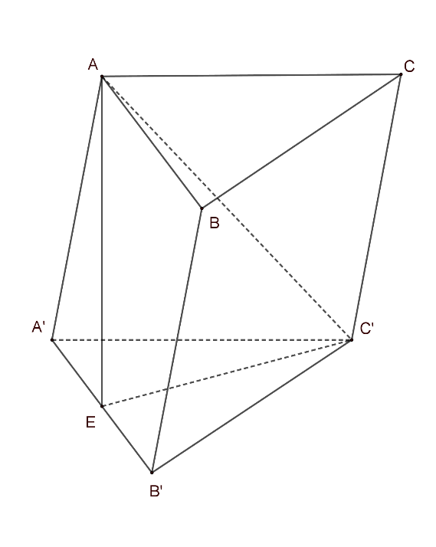**Giải**

Gọi  là trung điểm cạnh 



* Tính:



* 



1. Bài tập tự luyện:

**Bài 1.** Tính thể tích của khối hộp chữ nhật có 3 kích thước lần lượt là .

**Bài 2.** Tính thể tích của lăng trụ tam giác  có đáy  là tam giác đều cạnh , hình chiếu vuông góc của đỉnh  lên mặt phẳng  trùng với trọng tâm  của tam giác , góc giữa đường thẳng  và mặt phẳng  bằng 600 .

*Gợi ý: để làm được cần xem lại công thức và vẽ hình.*

**IV. Nội dung chuẩn bị:**

*HS cần đọc sách giáo khoa trước bài Thể tích khối chóp.*

1. **Shape, rectangle

   Description automatically generatedĐáp án bài tập tự luyện:**

**Câu 1.**

**Giải**



**Câu 2.**

**Giải**

Gọi  là trọng tâm tam giác 



* Tính:



* 
* 

***Nếu có thắc mắc HS liên hệ GVBM để được hỗ trợ.***